Министерство просвещения Российской Федерации
федеральное государственное бюджетное
образовательное учреждение высшего образования
«Московский педагогический государственный университет»

Лебедева Анна Сергеевна
Группа ИСТ-41

Институт математики и информатики

Разработка VR-тренажёра по стереометрии для учащихся 7–9 классов

Код и направление подготовки: 09.03.02. Информационные системы и технологии
Направленность (профиль) образовательной программы:
Разработка игр и виртуальной реальности.

Выпускная квалификационная работа
(бакалаврская работа)

Научный руководитель –
доцент, канд. пед. наук
П.С. Кузнецов

«Допустить к защите»
Заведующий кафедрой
информатики и методики обучения информатике
______________________________
д-р пед. наук, профессор
М.И. Орлов

Проверка на объем заимствований:
_______% авторского текста

Москва – 2026 год
Аннотация
Выпускная квалификационная работа «Разработка VR-тренажёра по стереометрии для учащихся 7–9 классов» посвящена созданию и проверке учебного тренажёра в виртуальной реальности. Объём работы — 45 страниц, использовано 9 источников.
Ключевые слова: виртуальная реальность, стереометрия, тренажёр, пилотирование.
Объект исследования — обучение стереометрии в основной школе. Цель работы — разработать тренажёр и проверить его на пилотной группе учащихся.
Содержание
Введение 4
Глава I. Теоретические основы применения VR в обучении стереометрии 5
1.1. Пространственное мышление учащихся 5
1.2. Опыт использования виртуальной реальности в школе 5
Глава II. Анализ платформ и требований к тренажёру 7
2.1. Сравнение VR-платформ 7
2.2. Требования к тренажёру 7
Глава III. Разработка и пилотирование тренажёра 9
3.1. Реализация модуля проверки 9
3.2. Пилотирование 9
Заключение 10
Список использованной литературы 11
Приложение 1. Исходный код модуля проверки 12
Приложение 2. Анкета для учащихся 13

Введение
Актуальность исследования определяется требованиями к цифровой образовательной среде [5] и к предметным результатам по геометрии [6, с. 4].
Задачи исследования:
- проанализировать научно-методическую литературу по теме;
- разработать прототип VR-тренажёра;
- провести пилотирование и обработать результаты.
Практическая значимость работы состоит в том, что тренажёр можно использовать на уроках геометрии без дополнительной подготовки учителя.

Глава I. Теоретические основы применения VR в обучении стереометрии
Глава описывает психолого-педагогические основания использования тренажёров.

1.1. Пространственное мышление учащихся
Пространственное мышление рассматривается как способность оперировать образами объектов [2, с. 5]. По мнению Д.А. Ёлкина и Е.В. Жуковой, виртуальная среда ускоряет формирование этой способности [1; 3].
Этапы формирования навыка:
- восприятие объекта;
- построение мысленного образа;
- оперирование образом.
- первый пункт второго нумерованного списка;
- второй пункт второго нумерованного списка.
Признаки эффективного тренажёра:
- наглядность;
- интерактивность;
- немедленная обратная связь.

1.2. Опыт использования виртуальной реальности в школе
Методические рекомендации по обучению стереометрии изложены в классическом пособии [7], а опыт внедрения цифровых тренажёров описан в сборнике [Цит. по: 1, с. 15].
Выводы по главе I
Анализ литературы показал, что тренажёр должен сочетать наглядность и обратную связь [7, с. 17].

Глава II. Анализ платформ и требований к тренажёру

2.1. Сравнение VR-платформ
Сравнение платформ приведено в таблице 1; критерии взяты из зарубежного исследования [8, p. 105].
Таблица 1
Сравнение VR-платформ для школы
Критерий | Unity XR | WebXR
Порог входа | средний | низкий
Производительность | высокая | средняя [7]
Источник: составлено автором по [9]

2.2. Требования к тренажёру
По данным обзора гарнитур [Цит. по: 4, с. 3], для школы подходят автономные шлемы. Архитектура тренажёра показана на рисунке 1.
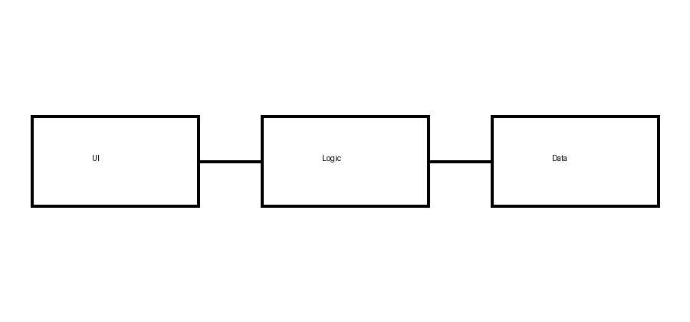
Рисунок 1 — Архитектура тренажёра
Выводы по главе II
Выбрана платформа Unity XR, сформулированы требования к тренажёру.

Глава III. Разработка и пилотирование тренажёра

3.1. Реализация модуля проверки
Ключевой фрагмент реализации приведён в листинге 1; объекты сцены используют компонент XRGrabInteractable.
public bool Check(int[] answers) {
var x = answers[0]; // индекс [x] — не маркер
var y = cells[3]; // [3] в коде не перенумеровывается
return template == "{{ var }}";
}
Листинг 1 — Проверка ответа ученика
Результаты пилотирования будут показаны на рисунке 2.
[ Здесь вставить рисунок вручную в Word ]
Рисунок 2 — Экран результатов пилотирования

3.2. Пилотирование
В пилотировании участвовали 20 учащихся; методика опроса взята из статьи [3, с. 38]. Ответы учащихся приведены в таблице 2 (приложение 2).
Выводы по главе III
Тренажёр реализован и прошёл пилотирование.

Заключение
В ходе работы решены все поставленные задачи: проанализирована литература, разработан тренажёр, проведено пилотирование.
Результаты пилотирования подтверждают, что тренажёр помогает учащимся строить сечения многогранников.

Список использованной литературы
1. Абрамова, Т.Н. Цифровые тренажёры в школе [Текст] / Т.Н. Абрамова // Информатизация образования: сб. науч. тр. / под ред. В.Г. Петрова. – М.: МПГУ, 2022. – С. 12–19.
2. Егоров, И.П. Пространственное мышление школьников [Текст] / И.П. Егоров. – СПб.: Питер, 2020. – 180 с.
3. Ёлкин, Д.А. Виртуальная реальность в обучении геометрии [Текст] / Д.А. Ёлкин, Е.В. Жукова // Информатика и образование. – 2021. – № 4. – С. 34–41.
4. Жуков, С.С. Обзор VR-гарнитур для образования [Электронный ресурс] / С.С. Жуков // Хабр. – 2023. – URL: https://habr.com/ru/articles/700001/ (дата обращения: 10.02.2026).
5. Об образовании в Российской Федерации [Текст]: федер. закон от 29.12.2012 № 273-ФЗ. – Доступ из справ.-правовой системы «КонсультантПлюс».
6. Об утверждении федерального государственного образовательного стандарта основного общего образования [Текст]: Приказ Минпросвещения России от 31.05.2021 № 287. – Доступ из справ.-правовой системы «КонсультантПлюс».
7. Яковлев, А.В. Методика обучения стереометрии [Текст] / А.В. Яковлев. – М.: Просвещение, 2019. – 240 с.
8. Smith, J. Immersive learning environments / J. Smith, K. Brown // Computers & Education. – 2019. – Vol. 140. – P. 103–115. – DOI: 10.1016/j.compedu.2019.103603.
9. Unity Manual: XR Interaction Toolkit [Электронный ресурс] / Unity Technologies. – URL: https://docs.unity3d.com/Manual/XR.html (дата обращения: 15.03.2026).
Приложение 1
Исходный код модуля проверки
def check(answer):
return answer == TEMPLATE[3]
Листинг 2 — Модуль проверки ответов
Приложение 2
Анкета для учащихся
Таблица 2
Результаты анкетирования
Вопрос | Да | Нет
Было ли интересно работать с тренажёром? | 18 | 2
Стало ли понятнее строить сечения? | 16 | 4
Выпускная квалификационная работа
Выпускная квалификационная работа выполнена мной совершенно самостоятельно. Все использованные в работе материалы и концепции из опубликованной научной литературы и других источников имеют ссылки на них.

Лебедева Анна Сергеевна | ___________________ | ___________________
(Ф.И.О.) (подпись) (дата)

